Лабораторная работа №1. Первичный анализ данных
Тема: Анализ датасета глобального терроризма (Global Terrorism Database).
Цель: изучение программных средств для организации рабочего места специалиста по анализу данных и машинному обучению.

Задачи:

– получение программного доступа к данным, содержащимся в источниках различного типа;

– выполнение предварительного анализа данных и получение обобщенных характеристик наборов данных;

– исследование простых методов визуализации данных;

– изучение основных библиотек Python для работы с данными.

Описание набора данных

Датасет Global Terrorism Database (GTD) содержит более 180 000 записей о террористических актах по всему миру с 1970 по 2017 год. Данные включают дату, местоположение, тип оружия, количество жертв и описание группы. Набор подходит для задач классификации (определение региона или типа атаки), регрессии (прогноз числа жертв) и анализа временных рядов (прогноз пиков активности).

Признаки

Признак | Тип | Описание
iyear | Числовой (int) | Год совершения инцидента
region_txt | Категориальный | Название региона (например, Western Europe)
nkill | Числовой (float) | Количество погибших в результате атаки
nwound | Числовой (float) | Количество раненых

Структура и статистика

– Размер: более 180 000 записей.
– Особенность: В данных много пропусков (пустых значений) в столбцах убитых и раненых. Для анализа пропуски были заменены на 0.
– Регионы: Данные охватывают весь мир, но плотность атак сильно различается в зависимости от региона (например, "Middle East & North Africa" имеет наибольшую плотность).

Числовые признаки:

− iyear: min 1970, max 2017. Данные охватывают период в 47 лет.
− nkill: распределение сильно смещено к нулю (большинство атак без жертв или 1–3 погибших), max ~1570 (резня в Тикрите, Ирак).
− nwound: высокая дисперсия, max >8000 (теракт 9/11 в США), наличие экстремальных выбросов.
− Корреляция nkill–nwound: положительная, но нелинейная. Наблюдаются кластеры с высокой летальностью (много убитых, мало раненых) и высокой травматичностью (газовые атаки, взрывы в толпе).

Топ регионов по активности: Middle East & North Africa (наибольшая плотность после 2003 г.), South Asia (высокая активность в XXI веке), South America (активность в 1970–1990 гг.), Western Europe (спад активности после 1990-х), Sub-Saharan Africa (рост в последние годы).
Предварительные выводы

− Данные крупные (>180 000 записей), позволяют отслеживать геополитические сдвиги очагов терроризма.
− В столбцах nkill и nwound много пропусков (NaN), что потребовало предобработки (заполнения нулями) для корректной визуализации.
− Распределения жертв имеют «тяжелые хвосты»: средние значения низкие, но существуют единичные катастрофические события (9/11, Camp Speicher), влияющие на статистику.
− География насилия изменилась: в XX веке доминировали Южная Америка и Европа, в XXI веке — Ближний Восток и Южная Азия.
− Характер атак зависит от региона: развитые страны (США, Япония) характеризуются редкими, но массовыми по числу пострадавших событиями (аномалии на графиках).

Визуализации

1. Динамика убитых по всем регионам
Визуализация смены глобальных центров насилия. Хорошо виден переход активности из Латинской Америки (1980-е) на Ближний Восток (2000-е). Зафиксирован абсолютный максимум убитых в одном инциденте в 2014 году (Ирак).
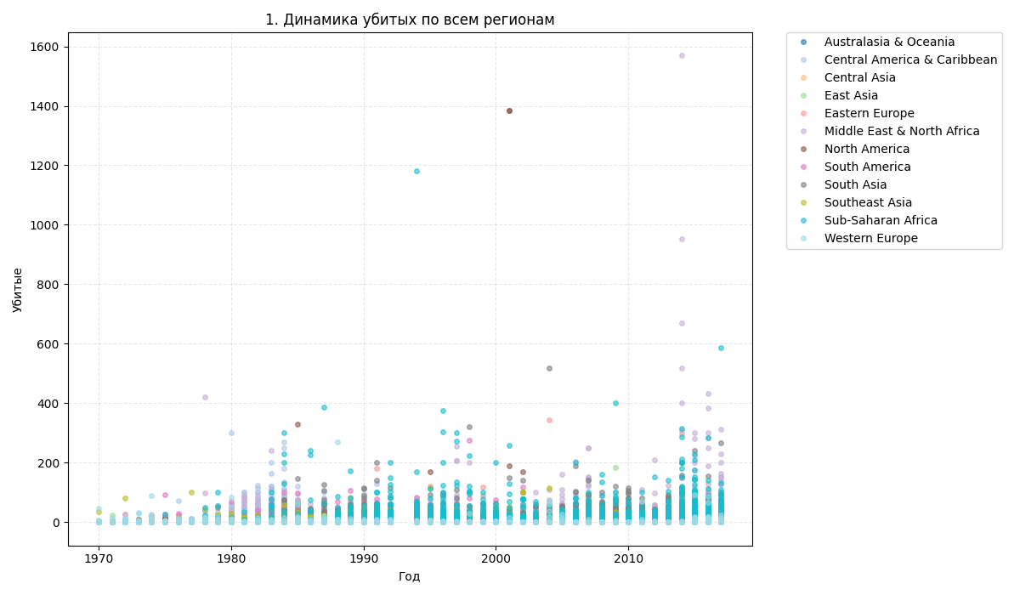

Рисунок 1 – year_killed.png

2. Динамика раненых по всем регионам
Анализ масштаба последствий. Выделяется глобальный экстремум 2001 года в Северной Америке (>8000 раненых), который является статистическим выбросом для данного региона. Также заметны события с большим числом пострадавших в Восточной Азии (1995 г.).

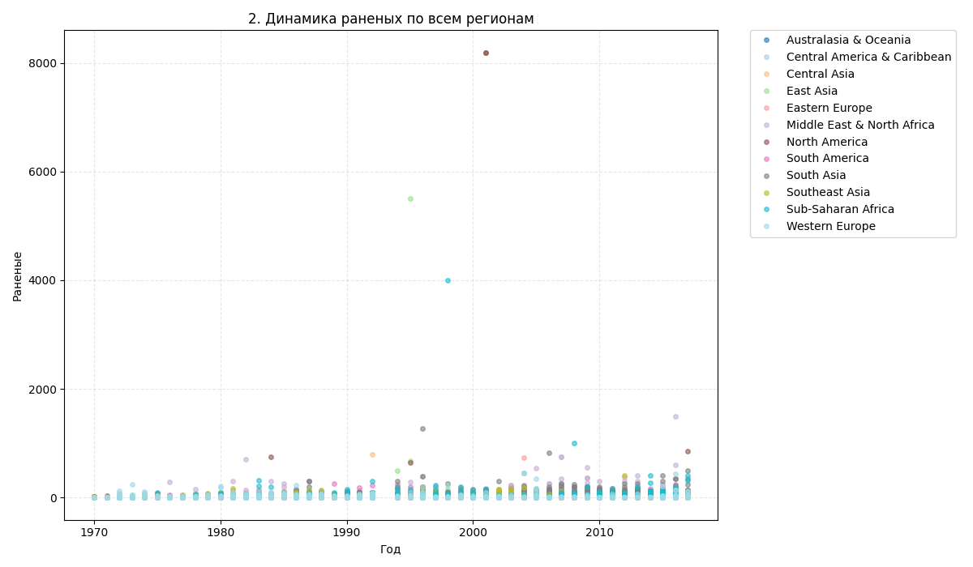

Рисунок 2 – year_wounded.png

3. Корреляция жертв
Зависимость убитых и раненых. Подтверждает наличие разных тактик: атаки «на уничтожение» (Ближний Восток, точки вдоль оси X) и атаки «на поражение/устрашение» (мегаполисы развитых стран, выбросы вдоль оси Y).

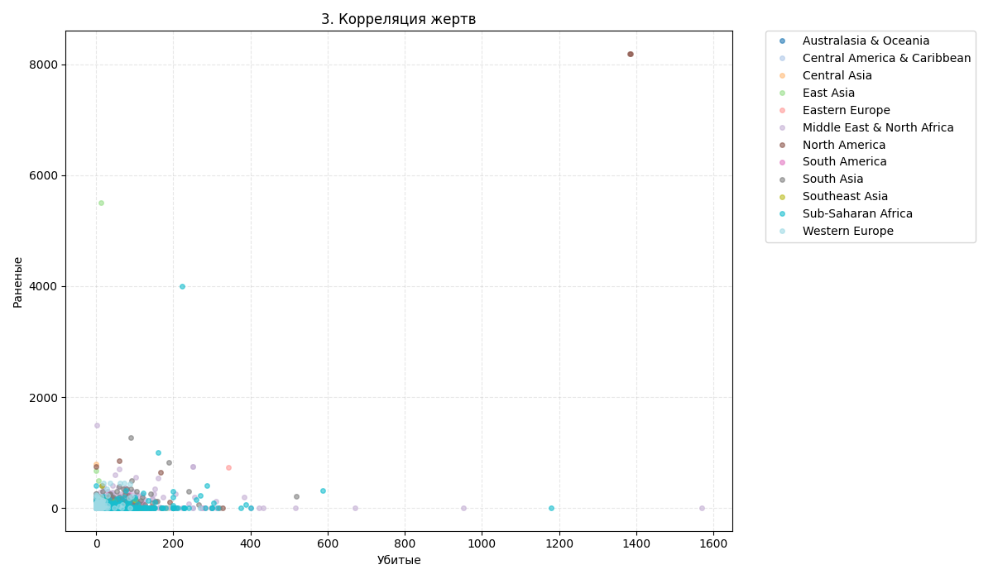
Рисунок 3 – killed_wounded.png

Исходный код

Реализация анализа и визуализаций находится в проекте GitHub

Контрольные вопросы

1. Какие инструментальные средства используются для организации рабочего места специалиста Data Science?
Для организации рабочего места чаще всего используется специализированный дистрибутив Anaconda, который уже включает интерпретатор Python и набор необходимых библиотек.
В качестве среды разработки (IDE) используются:
- Jupyter Notebook — интерактивная среда, позволяющая объединять код, визуализацию и текстовые описания (стандарт де-факто для первичного анализа).
- PyCharm или VS Code — для разработки полноценных скриптов.
- Фреймворки: Scikit-learn, TensorFlow, PyTorch
- Системы контроля версий: Git, GitHub/GitLab
- Платформы: Google Colab, Kaggle Notebooks

2. Какие библиотеки Python используются для работы в области машинного обучения? Дайте краткую характеристику каждой библиотеке.
- NumPy: Базовая библиотека для научных вычислений. Обеспечивает поддержку многомерных массивов и матриц, а также содержит большой набор математических функций.
- Pandas: Инструмент для обработки и анализа данных. Предоставляет удобные структуры данных (DataFrame) для работы с таблицами, временными рядами и обработки пропусков.
- Matplotlib: Основная библиотека для визуализации данных и построения двухмерных графиков.
- Scikit-learn (sklearn): Самая популярная библиотека для классического машинного обучения. Содержит алгоритмы классификации, регрессии, кластеризации и инструменты для предобработки данных.
- TensorFlow / PyTorch: Библиотеки для глубокого обучения (Deep Learning) и создания искусственных нейронных сетей.

3. Почему при реализации систем машинного обучения широкое распространение получили библиотеки Python?
Популярность Python обусловлена тремя факторами:
- Простота и лаконичность: Синтаксис языка позволяет исследователям сосредоточиться на математических алгоритмах и логике задачи, а не на технической реализации кода.
- Производительность вычислений: Большинство библиотек (NumPy, TensorFlow) «под капотом» написаны на высокопроизводительных языках C и C++, что обеспечивает высокую скорость обработки данных при простом интерфейсе Python.
- Развитая экосистема: Огромное сообщество разработчиков и наличие готовых, оптимизированных библиотек для решения практически любой задачи анализа данных.

